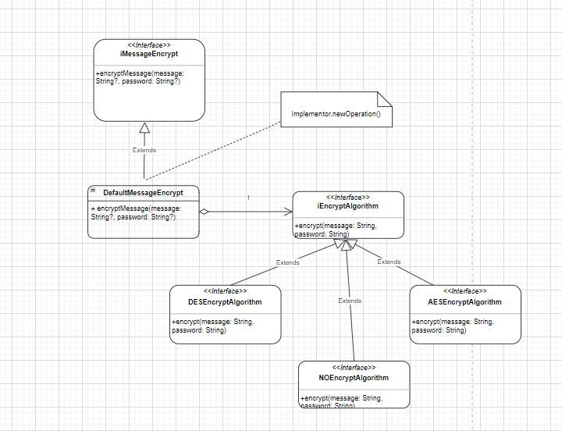PATRON DE DISEÑO BRIDGE